گزارش کار سوم – Web & FTP

**سوال اول)** زیرا ما صرفا Host را تعریف کردیم اما آنرا به IP Address متصل نکردیم. پس زمانی که آدرس سایت را در مرور گر وارد کنیم Host را شناخته اما نمیداند آن را به کدام IP وصل کند. از طرفی بعد از حل این مشکل همچنان می تواند مشکل از DNS Cache هم باشد که با Hard Refresh و پاک کردن آن درست می شود.

سوال دوم) بعد از انجام عملیات های گفته شده سایت در مرور گر باز می شود، اما نمی توان با Wireshark ارتباط را شنود کرد زیرا این نرم افزار ترافیک localhost را شنود نمیکند (به آن اصطلاحا 127.0.0.1 یا Loopback هم گفته می شود)

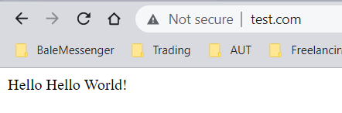

**سوال سوم)** پورت مبدا برابر 61190 و پرت مقصد برابر 51907 است (مطابق عکس زیر). با وارد کردن آدرس [www.test.com](http://www.test.com) مطابق شکل سوال قبل آدرس به DNS محلی در دستگاه رفته و دنبال IP Address متناظر با این Host میگردد. پس از یافتن آن محتویات index.html را نمایش می دهد.

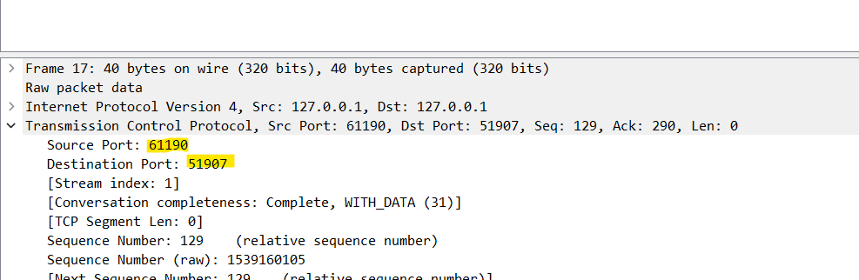

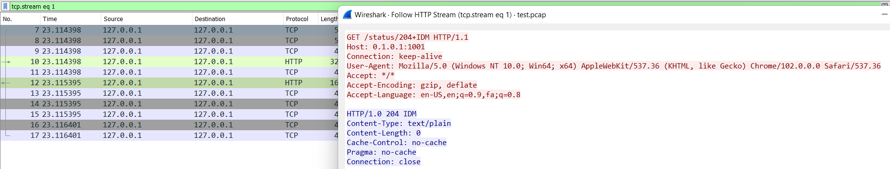

**سوال چهارم)** مقدار Connection از نوع Keep-Alive است که بیانگر Persistent بودن ارتباط است. نوع درخواستی GET بوده زیرا در load کردن محتویات سایت همیشه پروتکل GET استفاده می شود. مقدار User-Agent همانند شکل بالا برابر Mozilla/5.0 (Windows NT 10.0; Win64; x64) AppleWebKit/537.36 (KHTML, like Gecko) Chrome/102.0.0.0 Safari/537.36 است که اشاره به مرور گر و مشخصات سیستم عامل و جزئیات دیگر دارد.

**سوال پنجم)** مقادیر Flag اولین بسته مطابق شکل زیر است:

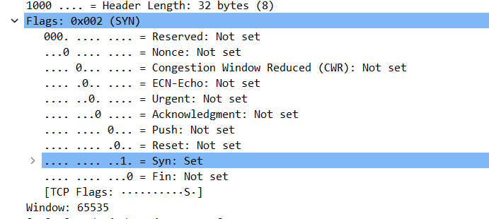

**سوال ششم)** سایت دیگری با نام test2 و Host [www.test2.com](http://www.test2.com) ساخته و تست شد. تمام مراحل گفته شده برای سایت اول ساخته شده برای دومی نیز تکرار میشوند، اما برخی متغیر ها مانند پورت های مبدا و مقصد متفاوت است. برای مثال پورت های جدید برابر:

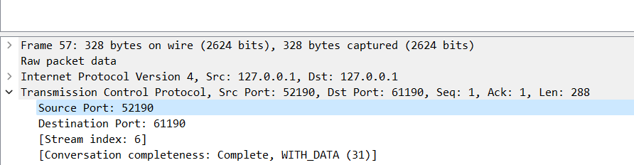

**سوال هفتم)** زیرا با استفاده از این IP Address نمی توان به سایت مورد نظر رسید. این به آن دلیل است که هر دو سایت [www.test.com](http://www.test.com) و [www.test2.com](http://www.test2.com) که ساختیم به این IP وصل شده اند. پس سوالی که پیش می آید آن است که زمانی که این IP را وارد کنیم کدام سایت باید load شوند؟ پس در نتیجه چیزی load نخواهد شد.

**سوال هشتم)** مشکلی که با آن میخوریم HTTP بودن این Certificate است که مشکل ساز است، زیرا باید HTTPS باشد. پس می توان دو کار کرد: 1) آن را در white list قرار داد یا به عبارتی exception گذاشت و یا نوع HTTPS را برای گواهی آن انتخاب کرد.

از طرفی باید موقع وارد کردن سایت در مرور گر پورت آنرا مشخص کنیم. پورت انتخاب من 1234 بود پس در مرور گر <http://www.test.com:1234/> وارد کردم.

**سوال نهم)** مطابق عکس زیر:

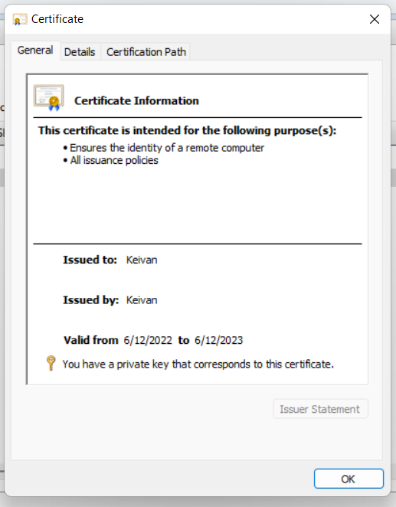

این گواهی توسط این بنده حقیر ساخته شده و به خودم تخصیص داده شده است. از طرفی از الگوریتم SHA256RSA برای ساختن Private Key آن استفاده شده است.

**سوال دهم)** خیر نمیتوان زیرا HTTPS است و محتویات رمزنگاری شده است (:

**سوال یازدهم)** مطابق عکس:

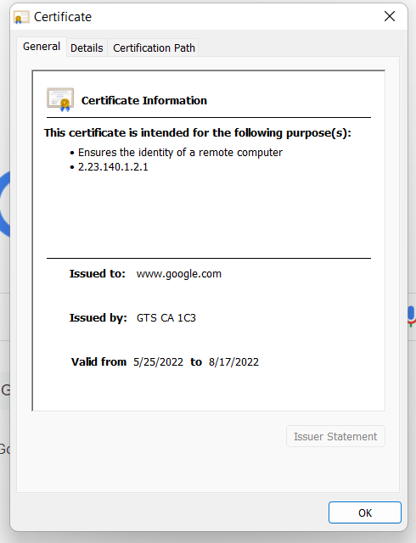

توسط GTS CA 1C3 ساخته شده و به [www.google.com](http://www.google.com) تخصیص شده است.

نکته خیلی مهم: متاسفانه chrome و Microsoft edge دیگر اجازه اتصال به سرور FTP را نمیدهند و هر دو مرور گر این قابلیت را به دلایلی به کلی حذف کرده اند! امکان اتصال به FTP از این طریق برای منم ممکن نبود.

لینک های اطلاع رسانی هر دو مرور گر بدین شرح است:

<https://answers.microsoft.com/en-us/windows/forum/all/open-ftp-site-in-microsot-edge/a6c3dbdc-d48d-4664-acc6-01161e43622d>

<https://superuser.com/questions/1634495/how-can-i-open-an-ftp-server-in-chrome#answer-1689941>

پاسخ سوالات بر اساس دانش و جست و جو اینترنتی داده شده اند.

**سوال دوازدهم)** در لایه انتقال از پروتکل TCP استفاده شده است. برای لیست کردن فایل های دایرکتوری از دستور LIST استفاده میشود. متاسفانه پورت ها قابل مشاهده نیستند (دلیل بالاتر ذکر شد)

**سوال سیزدهم)** خیر در پروتکل FTP username و password رمز گزاری شده اند.

**سوال چهاردهم)** در بخش FTP Authentication از نوع Basic بوده و FTP Authorization برای تمامی کاربران از نوع READ بوده است.

**سوال پانزدهم)** خیر این عمل ممکن نیست زیرا به SSL Credentials نیاز داریم.

**سوال شانزدهم)** ارور نمایش داده شده حاکی از نداشتن SSL Credentials است زیرا از SSL Policy استفاده میکنیم به آن گواهی نیز نیاز داریم.

**سوالات بخش پروتکل HTTP**

دستور همانطور که بالاتر توضیح داده شد از نوع GET است و در User-Agent برابر Mozilla/5.0 (Windows NT 10.0; Win64; x64) AppleWebKit/537.36 (KHTML, like Gecko) Chrome/102.0.0.0 Safari/537.36 است که حاوی جزییاتی از سیستم عامل و مرور گر استفاده شده برای دسترسی به سایت بوده است.